Nourah Yunusu

Application Web

Groupe 01

Tp1-Partie 1

Travail présenté a

M. Mohammed Salim Meflah

Collège de Bois-de-Boulogne

Jeudi 29 février 2024

Table des matières

Quelques paragraphes (3 ou 4) sur les défis rencontrés et votre acquisition de connaissances.

Le premier défi que j’ai rencontré c’était de créer des pages pour mon projet, mais j'ai oublié de préciser que c'était une page HTML. Après avoir réalisé mon erreur, j'ai corrigé les pages en spécifiant qu'elles étaient au format HTML. J'ai également supprimé les pages incorrectes pour éviter toute confusion.

Le deuxième défi que j’ai rencontré c’était de merge tout le main et la categorie1.

Le troisième défi que

journal_nom_da.docx, qui devra se trouver dans un répertoire journaux de votre dépôt github.

Sources et capture d’écran de commande reflog.

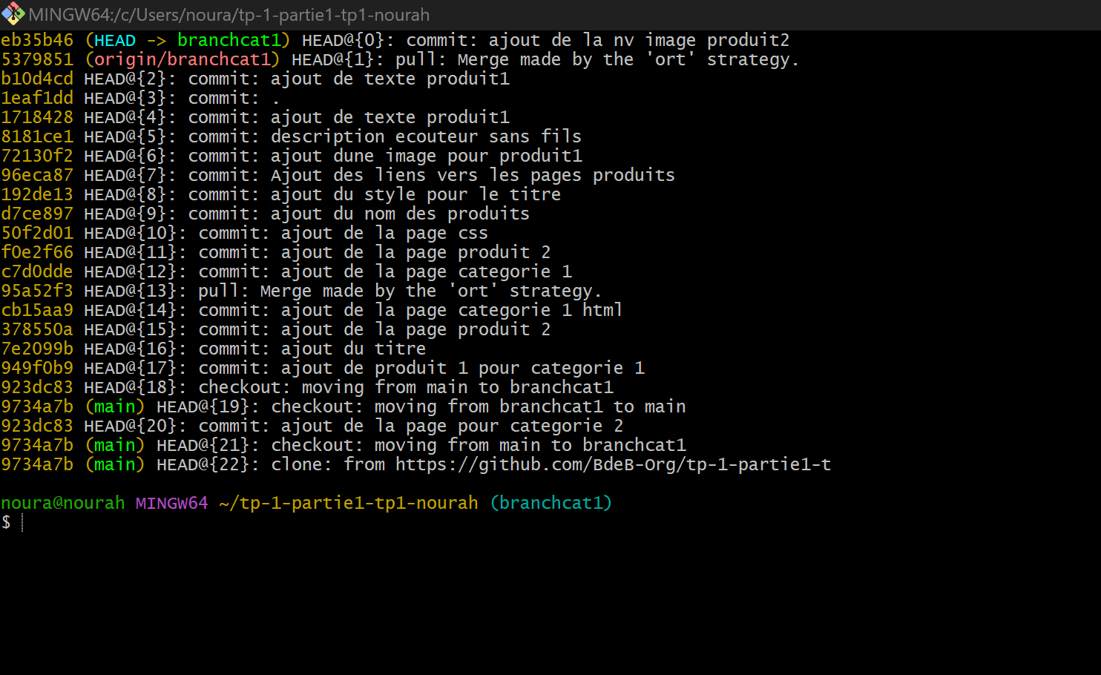

[Plus d'un million d'images libres de droits - Pixabay - Pixabay](https://pixabay.com/fr/)